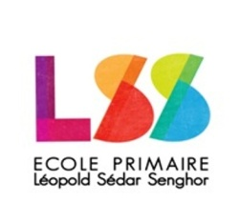

Parution trimestrielle

**Le p'tit Senghor**

|  |
| --- |
| N°7 mai 2015 |
| Journal scolaire de l’école Léopold Sédar Senghor |
| Port-Gentil, Gabon |

|  |
| --- |
| **Edito**  Très chers fidèles lecteurs,  C’est avec un immense plaisir que je vous laisse découvrir ce nouveau numéro du « P’tit SENGHOR » qui vous offrira comme à son habitude, un large éventail des activités menées ces derniers mois par l’ensemble des élèves de l’école SENGHOR, de la Petite Section de maternelle au CM2.  Ce numéro est donc très riche, reflet de la diversité et du dynamisme de nos jeunes écrivains et de l’équipe pédagogique.  A l’approche de cette fin d’année scolaire, je tiens à remercier vivement toutes celles et tous ceux qui participent à la vie de l’école par leurs dons, leur temps et leur disponibilité.  A l’occasion de la kermesse, une « édition spéciale » du « P’tit SENGHOR » vous dévoilera les coulisses de la préparation du spectacle de fin d’année. Un numéro exceptionnel à ne pas manquer !  Excellente fin d’année à toutes et à tous.  Laurent ESPEL  directeur |

**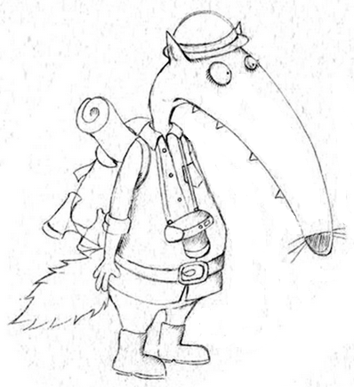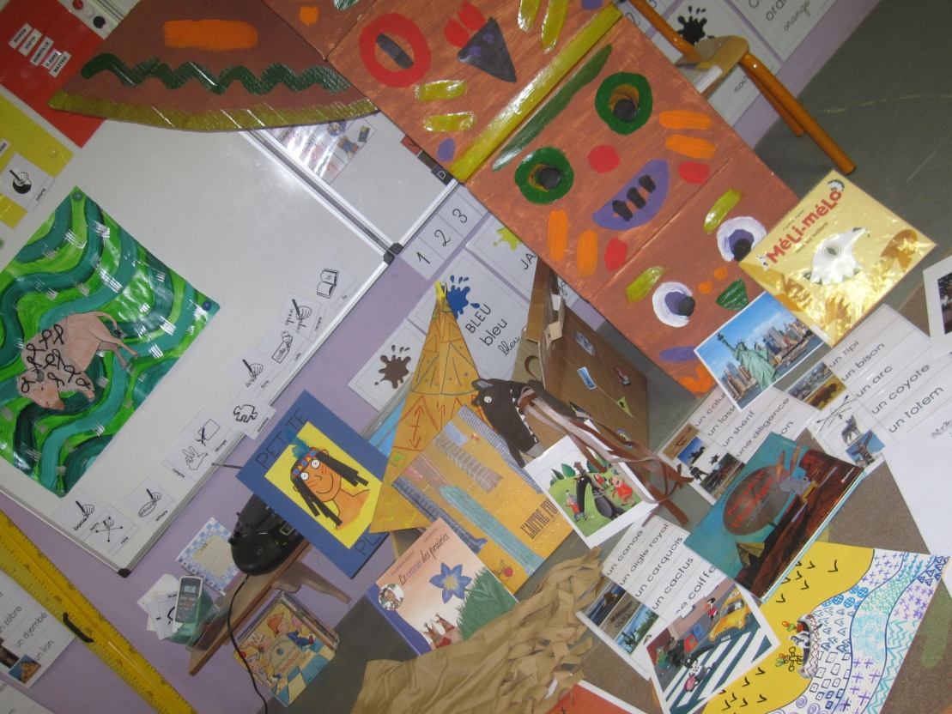**

Monsieur LOUP est parti à la conquête de l'Ouest,   
il fait partager ses découvertes aux MS...

**Actualité / CM2**

***Les catastrophes naturelles de ces deux derniers mois.***

|  |  |  |
| --- | --- | --- |
| **GEOGRAPHIE DU VANUATU**  Situé dans l’océan pacifique à 540 km du nord-est de la Nouvelle-Calédonie, le Vanuatu se compose de 80 îles. La terre de l’archipel couvre environ 12000 km². Les îles ont un climat tropical. Elles sont d’origine volcanique et montagneuse. Il appartient à l’Océanie, sa capitale est Port Vila et sa population est de 261 565 habitants. ***Alix et Astrid***    **LE VANUATU ET SES CATASTROPHES NATURELLES**  Le Vanuatu a connu des catastrophes comme des tremblements de terre, un tsunami, plusieurs éruptions volcaniques et des cyclones. Un tremblement de terre est une catastrophe naturelle qui se trouve sous terre. Un tsunami est une vague énorme qui fait entre 20m et 80m. Une éruption volcanique est une éruption de lave. ***Badr et Lucas***  **14/03/15, LE CYCLONE PAM DEVASTE LE VANUATU**  Le cyclone Pam a touché environ 166 000 personnes, avec des vents dépassant les 320km/h. Il a dévasté le pays du Vanuatu, comme ici à côté de l’antenne de l’agence Universitaire de la francophonie de Port-Vila. Depuis son passage, la moitié de la population n’a plus de maison. ***David et Laure-Anne.***  ***http://i.ytimg.com/vi/tlLM40rTkxA/maxresdefault.jpg*** |  | **GEOGRAPHIE DU NEPAL**  Le Népal appartient au continent Asiatique. Son relief est le plus accidenté au monde. Occupant au sud le prolongement de la plaine du Gange, le Népal s'étire du sud au nord jusqu'au Grand Himalaya. Son climat est tropical. Sa capitale s’appelle Katmandou. Sa population était en 2013 de 27,8 millions. ***Sacha et Théo***  ***[https://encrypted-tbn2.gstatic.com/images?q=tbn:ANd9GcS3g0-z0sAIj7wMXPMgyTcw4ieW0VSmZdaZJg3DiraO4au-3MIuXJ0b86o](https://www.google.fr/url?q=http://www.unmei.fr/s/2966_12373_huile-essentielle-gaultherie-douleur-muscles&sa=U&ei=tNtBVbu7KNfUavC2gbgP&ved=0CBYQ9QEwAA&usg=AFQjCNHbKwXN6bHSGWFRPsrlrzo9w5eBxA)***  **LE SEISME DU 25 AVRIL 2015**  Le Népal a été touché par un terrible SEISME le 25 avril 2015. Il a fait 7 000 morts et des milliers de blessés. Le séisme a détruit des maisons, des hôpitaux, des hôtels et des écoles. Le Népal a besoin de notre aide. ***Jade et Marianne***  ***nepal-destruction-a-patan-apres-le-seisme-du-25-4-15-11401005nezkm_1713***  **ACTION A L’ECOLE**  Le samedi 30 mai, nous célèbrerons la fête des arts à partir de 15h à l’école. Nous allons vendre des boissons, des sandwichs et des parts de gâteaux pour collecter des fonds pour le Vanuatu. Ils serviront pour leurs écoles et pour aider les victimes ayant tout perdu. ***Eva et Diane***  ***ALORS VENEZ NOMBREUX POUR PROFITER DES SPECTACLES ET PARTICIPER A CETTE ACTION DE SOLIDARITE.*** |

**Pâtisserie / PS**

***On pâtisse puis on déguste en classe....***

|  |  |  |
| --- | --- | --- |
| Pour notre recette nous avons eu besoin : 2 plats, 1 fouet, 1 verre, 1 couteau,  1 cuillère à soupe et un moule.D:\ECOLE\20142015\Photos PS 1415\052015\P1050461.JPG**INGREDIENTS** 1 verre de lait, 1/2 verre de crème fraiche épaisse,  3 verres de farine, 2 verres de sucre, 1 sachet de levure,  1 sachet de sucre vanillé, 3 œufs, 1 pomme et du beurre pour le moule.D:\ECOLE\20142015\Photos PS 1415\052015\P1050468.JPG  Après avoir mélangé la farine et la levure dans un plat (avec le fouet), nous avons mélangé les œufs et les sucres (avec le fouet) pour que ça blanchisse, nous avons ajouté le lait et la crème tout en remuant.  HUM !!! C’est bon.  D:\ECOLE\20142015\Photos PS 1415\052015\P1050469.JPG  Nous avons incorporé la farine dans notre mélange. |  | D:\ECOLE\20142015\Photos PS 1415\052015\P1050472.JPG  Nous avons ensuite rempli notre moule préalablement beurré de notre préparation.  D:\ECOLE\20142015\Photos PS 1415\052015\P1050476.JPG  La maîtresse a épluché et coupé tous les petits bouts de pommes et les a mis dans la pâte.  D:\ECOLE\20142015\Photos PS 1415\052015\P1050477.JPG  Nous sommes allés mettre le gâteau au four que la maîtresse avait préchauffé à 180°. Il a cuit pendant 50 minutes.  Nous avons pu enfin le déguster après la 2ème récréation. **Nous nous sommes tous régalés.** |

**Découverte de l'écrit / MS**

***Fabrication d’un abécédaire mural pour décorer notre classe tout en révisant l'alphabet.***

|  |  |  |
| --- | --- | --- |
| « D’abord, nous avons tous choisi une lettre au hasard » ***Lynn et Léonie.***  Projet Abécédaire (2)  « On a ensuite collé des gommettes de toutes les couleurs sur notre lettre » ***Ariel et Domitille.***  Projet Abécédaire (5)  « Puis nous avons parlé de l’alphabet et on a essayé de trouver des mots d’animaux, d’objets ou de choses qui commencent par cette lettre ou celle-là » ***Louise et Thibaud.***  « Nous avons colorié des dessins correspondant à notre lettre » ***Sidney et Hana*** ; « comme le lapin pour la lettre L, usine pour le U … » ***Maitresse.*** |  | Projet Abécédaire (15)« Epiphanie a choisi une feuille de couleur pour chacun , sur laquelle elle a collé nos lettres » ***Eva et Lynn.***  On a décoré notre feuille de couleur » **Célia**, « avec des petits objets » **Léo** « qui commencent par cette même lettre ; exemple B comme bouchon, C comme coton … » ***Maitresse.***  Et ça, donne ça :  Projet Abécédaire (14)  Les lettres au sol « C », « Q », « T » et « Y » représentent les groupes de la classe vert, jaune, bleu et rouge. Malheureusement, Juan-Diego était absent ce jour là (le « J ») et Selyan était malade (le « S »). |

**Littérature / GS**

***Si j’étais…en s’inspirant des « aventures de la petite boule blanche »***

|  |  |  |
| --- | --- | --- |
| Le lundi 11 mai 2015, les élèves de CM2 sont venus dans la classe de grande section dans le cadre d’une liaison pédagogique GS/CM2. Les élèves de grande section avaient déjà étudié en décembre ***Si j’étais… le Père Noël***. Cet album fait partie d’une collection : « Les aventures de la petite boule blanche » de Christophe et Isabelle LOUPY. De leur côté, les élèves de CM2 se sont servis de cette collection comme base à leur travail sur le conditionnel présent.  http://ekladata.com/xOnongnXSTYE4yY_vAis_pjfsEU.jpg  ***GRAND CONCOURS DE PRODUCTION LITTERAIRE***  *À vous de jouer : « Si j’étais… une maîtresse de l’école Léopold Sedar Senghor» !!!*  *Les élèves de grande section et de CM2 attendent vos réalisations et choisiront les gagnants. Vos œuvres pourront être données à Mme Mercier ou à Mme Mahouar.* |  | « Les CM2 sont venus dans notre classe et ils ont choisi un élève de grande section pour dessiner» ***Sheune***  « Le livre s’appelait la petite boule blanche : *Si j’étais le Père Noël*. Il y a 5 mois, en décembre, on l’a lu auPère Noël» ***Arthur et Juliette***  **D:\photo GSCM2\DSC_0494.JPG**  « Les CM2 avaient écrit un texte. Ils lisaient le texte et au fur et à mesure qu’ils lisaient, on devait dessiner sur les pages » ***Louise***  « Les CM2 nous disaient des phrases » ***Marina***  **D:\photo GSCM2\DSC_0465.JPG**  « On a fait un livre avec les CM2 » ***Naïa***  **D:\photo GSCM2\DSC_0462.JPG** |

**Géographie / CM1**

***Le bois du Gabon: de la forêt à l'usine ...***

|  |  |  |
| --- | --- | --- |
| rachel.jpgfiona.jpgLe Gabon fait 267 000 km2 et compte environ 1,5 millions d'habitants. Il est recouvert à 80% par la forêt équatoriale. La forêt est riche grâce à sa biodiversité et à la présence de l'okoumé qui se trouve dans les 3/4 du pays. La forêt appartient à l'Etat gabonais. Les forestiers doivent demander un permis afin d'exploiter la forêt. Elle est divisée en trois parties qui sont chacune exploitées 5 ans tour à tour, ce qui leur permet de se régénérer. Par ailleurs, quand on coupe les forêts, il faut faire attention car des villages de pygmées sont présents. Et ils ont des lieux sacrés en souvenir de leurs ancêtres de 200 ans. Pour protéger la forêt, le Gabon a établi des parcs nationaux qui ont pour but de sensibiliser les hommes à la protection de l'environnement. ***Fiona***  Pour protéger la forêt, 11 parcs nationaux ou réserves ont été créés. C'est le deuxième moteur de l'économie du Gabon. La biodiversité sert à dire aux gens de protéger la forêt exemple: si les chasseurs tuent trop d'éléphants, ils vont disparaitre. Hors quand l'éléphant fait caca dedans il y a des graines d'arbres et si les pachydermes disparaissent les arbres ne pourront plus poussés et donc la forêt disparaitra et si elle disparait les animaux et nous mêmes ne pourrons plus vivre. ***Rachel*** |  | journal scolaire allan.jpgSur 300 espèces recensées (arbres et arbustes) environ 30 sont commercialisées : *l'okoumé, bilinga, ovangho, acajou, agba.* Au Gabon on produit chaque année près de 1 500 000 mètres cube de bois transportés par camion, train ou par radeau de bois. ***Hugo***  Pour l'exploitation forestière, les abatteurs ne coupent pas tous les arbres. Ils coupent les gros arbres qui n'ont pas beaucoup d'arbres derrière pour pouvoir le couper sans abimer les arbres autour. Après ils vont chercher un engin pour déplacer le tronc et le préparer à voyager, le marteleur va venir poser un numéro pour identifier l'arbre coupé. ***Emma***  *Allan*    BIODIVERSITE / GRUME / REGENERER / PERMIS / SENSIBILISER / PROTEGER / ABATTEUR / MARTELEUR / DISPARAITRE / AFFUTAGE / DEROULAGE / CONTREPLAQUE / FOURCHETTE |

**Géographie / CM1**

|  |  |  |
| --- | --- | --- |
| A CORA WOOD, on fait des planches et du contreplaqué sur commande. Et on y trouve des dérouleuses, des jointeuses, des presses etc. J'ai adoré aller là-bas, surtout la chapelle, la scierie, l'usine de déroulage, c'était passionnant ! J'aimerais beaucoup travailler dans la salle d'affûtage pour pouvoir souder les lames. ***Aidan***  Nous avons visité Cora Wood: l'endroit où stocker le bois s'appelle un parc à bois. L'outil qui transporte le bois est une fourchette. Moi, ce que j'ai bien aimé de cette sortie, c'est que j'ai appris plein de choses, par exemple le bois est chauffé pendant une semaine à 100°C pour que ce bois une fois sec soit plus stable. Un tronc d'okoumé peut peser jusqu'à  2 000 Kg c'est à dire 2 tonnes. Et savez-vous que le bois résiste mieux au feu que l'acier!!! ***Yanis***  **antoine guillot.jpgC:\Users\ASUS\Pictures\sortie cora wood\IMGP8144.JPG**  Ils font du contreplaqué en utilisant de l'okoumé et d'ailleurs 95% du bois est de l'okoumé. Ils utilisent de grands navires pour envoyer le bois travaillé. ***Félix***  Cora Wood Gabon est une usine de bois. Ils utilisent plusieurs essences d'arbres et beaucoup l'okoumé. Ils vont d'abord les couper en gros rondins, puis les amener à une machine qui les coupe en rondelles très fines puis les enroule. J'ai beaucoup aimé l'usine CWG. J'ai tout adoré surtout l'usine de déroulage et la technique pour fabriquer le contreplaqué. ***Néo*** |  | Tout commence par le parc à grumes où sont rangés tous les troncs d'arbres c'est à dire les grumes. Ensuite, une machine appelée fourchette va venir récupérer tous les bois pour les mettre en tas. Ensuite le bois va être emporté à un endroit selon l'essence de bois. Par exemple, l'okoumé est utilisé pour fabriquer le contreplaqué. Le bois est déroulé en feuilles et rentre dans une machine qui va tout coller feuille par feuille. Puis ils sont emballés et enfin rangés dans les containers pour être expédiés dans le monde entier. J'ai bien aimé la sortie mais tout était en panne ou en pause. J'ai trouvé qu'il faisait chaud, mais j'ai aimé la dérouleuse. ***Antoine Go***  **C:\Users\ASUS\Pictures\sortie cora wood\IMGP8031.JPG**  C'est une usine de bois. D'abord le bois est transporté par une barge, mais il faut que le bois soit légendé. Puis le bois est découpé par une tronçonneuse, amené à la découpeuse, puis à la dérouleuse, déposé dans une machine pour coller les planches de contreplaqué, chauffé et empaler pour être vendu au monde entier. ***Eva***  J'ai bien aimé Cora Wood car ça m'a appris beaucoup de mots et plein de choses sur le bois, mais je ne voudrai pas faire ce métier car c'est long et ça a l'air dangereux. ***Ema***  Extraordinaire! Les bâtiments sont immenses. Mais ce que je regrette c'est le temps: on n'a pas eu beaucoup de temps... ***Corentin*** |

**Sciences / CE1**

*Antoine Gu*

***Découverte du régime alimentaire des animaux.***

|  |  |  |
| --- | --- | --- |
| En classe, nous avons fait une leçon sur les régimes alimentaires des animaux et sur leur mode de reproduction.  Nous vous présentons dans cet article les fiches d’identité que nous avons créées.  Quelques explications :  **CARNIVORE :** qui ne mange que des aliments d’origine animale.  **HERBIVORE :** qui ne mange que des aliments d’origine végétale. |  | **OMNIVORE :** qui mange des aliments d’origine animale et végétale.  **VIVIPARE :** Chez les vivipares, l’œuf se développe à l’intérieur du corps de la mère. L’embryon est nourri par l’intermédiaire du cordon ombilical. Lors de la mise bas, le petit sort tout formé.  **OVIPARE :** Chez les ovipares, l’œuf est pondu par la mère et le petit grandit dans l’œuf jusqu’à l’éclosion |

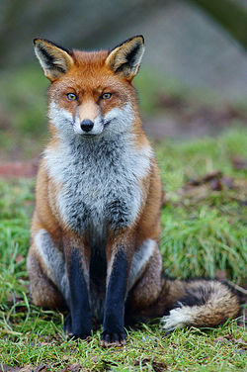

*Margot*

**Sciences / CE1**

**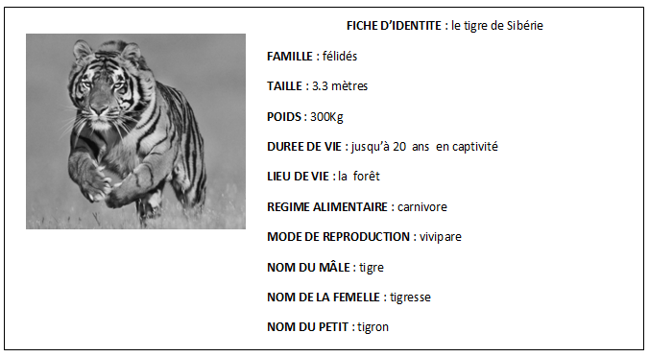**

*Aude*

**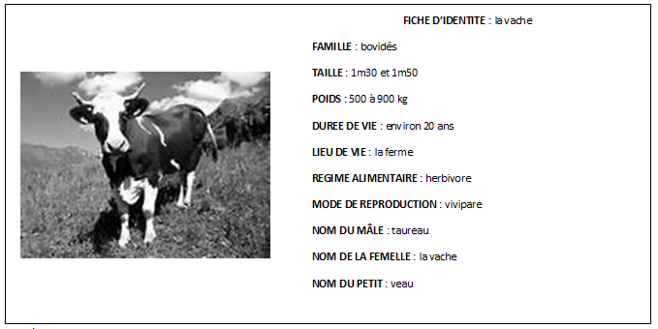**

*Cyril*

*Margot*

**Environnement / CP**

***Dans le cadre de leur projet de classe, « récupérer pour recomposer », les élèves de CP ont récolté canettes et bouteilles d’eau. Les sacs remplis, ils se sont rendus à IEG (Impact Environnement Gabon), sur la route du Cap, pour découvrir une facette du recyclage des déchets au Gabon.***

|  |  |  |
| --- | --- | --- |
| Les sacs sont remplis de bouteilles. Il y avait plein de canettes. Konaté nous aide à transporter les sacs.  Pour aller à l’usine de recyclage, on prend le bus.      On écoute Balou. Il nous montre les déchets. Il nous explique qu’en haut, des personnes trient les canettes et les bouteilles, ils trient les déchets.  Dans le gros sac, il y a des canettes et de l’aluminium pour faire des plaques. On va transformer ces canettes et l’aluminium.  On est arrivé à l’usine. |  | Cette machine transforme les canettes en plaques. Nous avons mis des canettes dans la machine.  Des plaques sortent de la machine.    La machine est remplie.  Balou montre une plaque.  Dans ce grand four, on fait fondre l’aluminium des canettes.  Avec l’aluminium fondu, on fabrique des lingots\*.  \* *masse de métal fondu, coulée dans un moule.* |

**Environnement / CP**

|  |  |  |
| --- | --- | --- |
| Voici le moule pour fabriquer les lingots.  Dans le sac, il y a beaucoup de bouteilles.  Regardez toutes ces bouteilles !  Balou nous explique la machine qui écrase les bouteilles. Les bouteilles se transforment en cubes. Il y a 1145 bouteilles dans un cube. La machine fait sortir des balles\*.    \* paquet de marchandises |  | Merci Balou !!  On écoute Balou. Ce qu’il nous montre est un pavé. Les briques sont faites avec les bouteilles fondues, du sable et du verre.  La machine peut écraser des voitures. Dans cette grande presse, des fûts sortent en énormes carrés. Les tonneaux sont transformés en cubes. |

**Arts visuels / CE2**

***Un art antique remis au goût du jour dans notre classe.***

|  |  |  |
| --- | --- | --- |
| Pendant l’Antiquité romaine, la mosaïque est très utilisée. On en trouve sur les sols, les murs et les voûtes des maisons. ***Ambroise, Maxence***  La mosaïque est un assemblage de petites pièces colorées appelées « tesselles » en pâte de verre ou taillées dans la roche**. *Meva***  G:\IMG_1833.jpg Nous avons étudié en classe la mosaïque du calendrier des activités rurales découvertes au XIXème siècle à Saint-Romain-en-Gal près de Vienne (Rhône) en France*.* ***Jessica***  Nous avons ensuite décidé de recouvrir des boites d’allumettes à la façon des Gallo-Romains avec des tesselles de bois qui ont été peintes ou coloriées et vernies. ***Ambroise***  Après cet entraînement, nous avons eu l’idée de recouvrir nos deux tables des arts visuels en mosaïque avec des tesselles en pâte de verre qu’on nous a donné. C’est donc un vrai travail de carreleur  que nous entreprenons :  Il a fallu décoller les petits carreaux collés en plaque sur du papier kraft et les laver pour enlever les résidus de papier. ***Mohamed et Céleste***  C'est trop fatigant!  G:\jo.JPG  Ça ne se décolle pas... !  C'est trop long! |  | **APRES L’EFFORT LE RECONFORT !**  On a divisé nos deux tables en 24 rectangles de 38X32 cm et chacun d’entre nous a pu commencer à rassembler les tesselles et à les positionner sur notre support papier de préparation. ***Meen et Jeanne***  A la manière des Gallo-Romains, nous reproduisons nos initiales de manière à donner une impression de relief et de profondeur. Dans l’art de la mosaïque , toutes les créations sont d’influence romaine ou grecque. L’espace entre les morceaux de tesselles est petit et régulier sinon on ne peut pas reconnaître les motifs représentés par l’artiste. ***Milla***  G:\mosaique warisse.jpgCette technique est solide et ne s’abime pas quand les années passent. Elle reste en usage tout au long du Moyen-Age et de la Renaissance et est utilisée encore aujourd’hui .  ***Mosaïque de Warisse***  **MISE EN PRATIQUE**  Le carreleur est venu en classe nous montrer comment appliquer le ciment colle et la manière de placer les tesselles. Il nous a d’abord présenté lesoutils que nous  allions utiliser : la spatule, le couteau à colle, le ciment colle, la règle . ***Emma D.*** |

**Arts visuels / CE2**

|  |  |  |
| --- | --- | --- |
| Pendant l’Antiquité, il fallait 5 corps de métier pour réaliser une mosaïque :   * Le chef de travaux. * Le dessinateur. * Le maçon qui prépare le mortier (ciment colle aujourd’hui). * Le tailleur de tesselles. * Le poseur de tesselles. |  | **APPLICATION DU CIMENT COLLE**      **PLACEMENT DES TESSELLES**  On doit placer les tesselles à l’aide de la règle pour que ce soit bien droit sur le rebord de la table. ***Emma P.***  Il faut appuyer sur les tesselles pour que le ciment colle serve de jointure entre les carreaux. ***Traicy***  ***Mosaïque de Sacha avec ses initiales*  (**posée mais pas encore terminée)  Vous ne verrez donc pas nos deux tables terminées car c’est un long travail mais nous espérons finir avant les grandes vacances ! ! ! |

**Anglais**

***Fruits Word Search***

**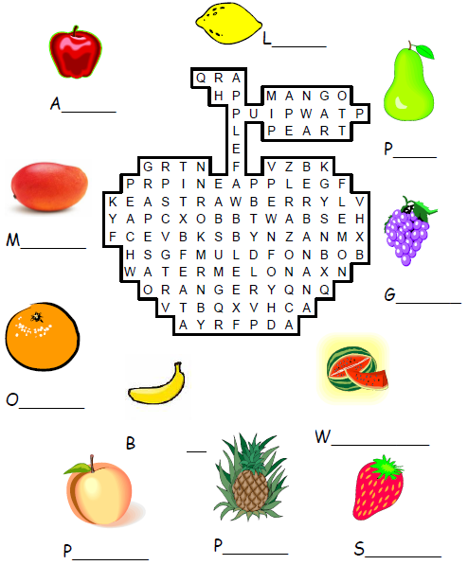**

***TRANSPORTATION****:* *Connect the dots and then color the vehicle that appears. Good luck!*

**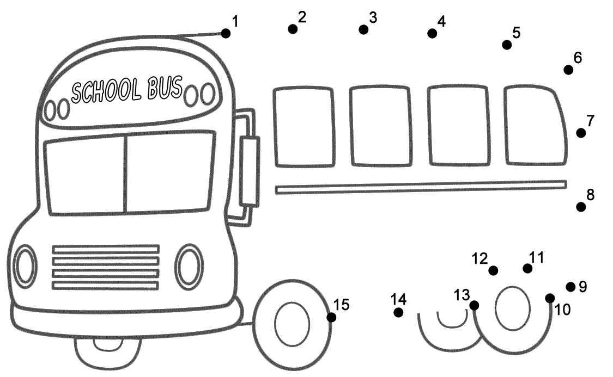**

**Anglais**

**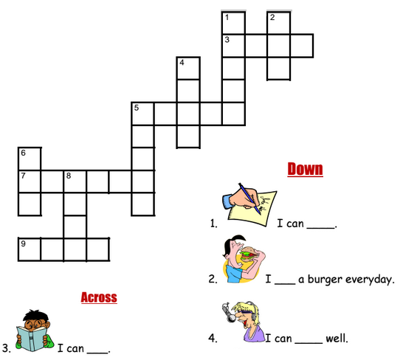**

**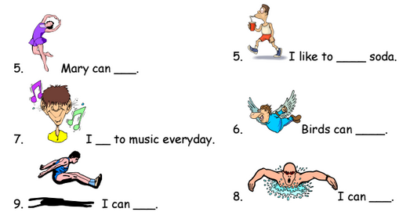**

**Gagnants du concours de BD**

**Boule puante**, par Alizée CM1

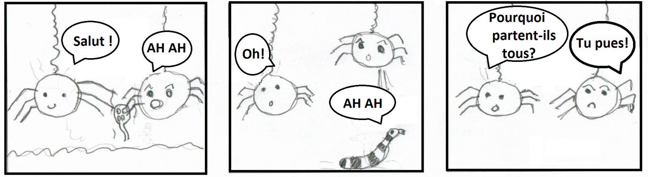

**Tous à la plage**, par Jeanne CE2

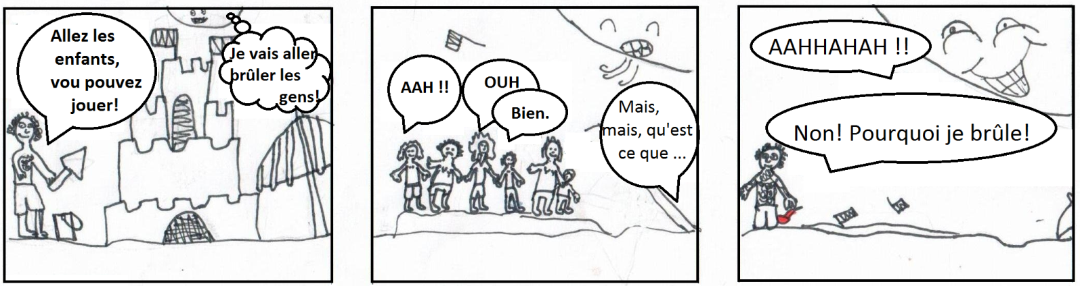

**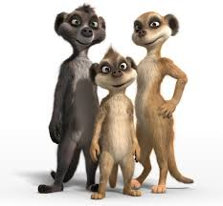A venir ...**

* ***FETE DES ARTS*: *le samedi 30 mai dès 15h***. *Elle sera l’occasion de proposer un spectacle d’une durée approximative de 2h réalisé par les responsables des différentes activités périscolaires: théâtre, zumba, yoga, danse africaine, djembé, chorale cycle 2, et dédicace d'Anne-Catherine de Boël, auteure jeunesse.*
* Projection **CINEMA** proposée par les CM1: ***le samedi 6 juin à 16h30.***

*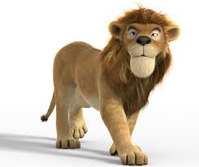Nous vous proposons une mise en bouche avec un court métrage d'animation intitulé* ***"Migration BIGOUDENN"*** *réalisé en 2004 par 3 étudiants des* [*Gobelins, l'école de l'image*](http://www.gobelins.fr/)*: Eric Castaing, Alexandre Heboyan et Fafah Togora, puis un long métrage d'animation allemand : "****Animaux et compagnie"*** *de* [*Reinhard Klooss*](http://www.allocine.fr/personne/fichepersonne_gen_cpersonne=59569.html)*,*[*Holger Tappe*](http://www.allocine.fr/personne/fichepersonne_gen_cpersonne=128859.html) *en 2011, d'après le roman d'Erich Kästner "La conférence des animaux."*

*Partout dans le monde, l'homme détruit la nature. Le delta de l'Okavango, en Afrique, est désormais le dernier paradis terrestre où les animaux peuvent s'ébattre en toute liberté. C'est là que Billy le suricate et son meilleur ami Socrate, un lion végétarien, attendent l'évènement de l'année : la crue qui inonde le delta et assure la survie de tous. Pourtant, cette fois, l'eau n'est pas au rendez-vous. Et s'il était temps d'envoyer aux humains un message d'un nouveau genre.*

* Remise des **livrets**: ***le mercredi 24 juin.***
* ***KERMESSE***: *présentation d'une comédie musicale écrite, chantée et dansée par l'ensemble des élèves d'après l'œuvre d'Antoine de Saint-Exupéry* ***LE PETIT PRINCE, le samedi 20 juin dès 11h.*** *Numéro spécial en préparation...*